泰丰社区党总支学习教育工作简报
第27期
泰丰社区党总支 2024年7月9日
泰丰社区党总支组织党员干部集中观看电影《遵义会议》
为赓续红色基因，传承革命薪火，凝聚奋进力量，2024年7月9日，泰丰社区党总支组织全体党员干部集中观看电影《遵义会议》。
电影《遵义会议》旨在激励更多人了解、重温那段动人心魄的历史，传承“红色基因”，弘扬“红色文化”;《遵义会议》是一部进行爱国主义教育，坚定共产主义理想信念的优秀教材;是“传承红色基因，讲好遵义故事”的成功典范。
本次活动，加深了党员干部对“坚持真理、坚守理想，践行初心、担当使命，不怕牺牲、英勇斗争，对党忠诚、不负人民”的伟大建党精神内涵的深刻认识，有力促进党员干部不忘初心、牢记使命，奋勇前行。

图片信息：
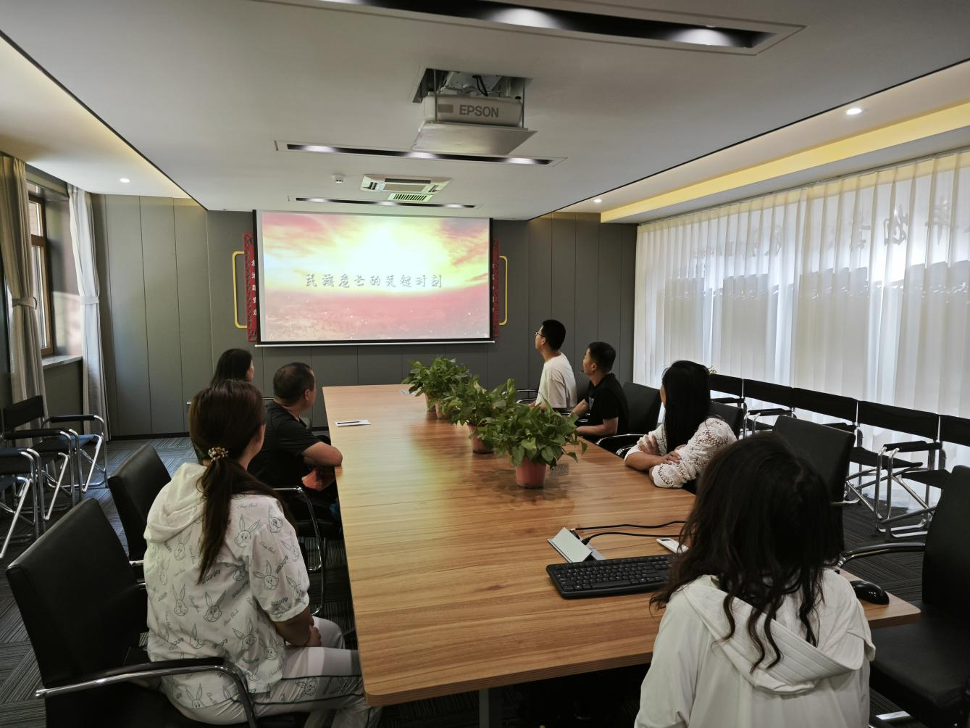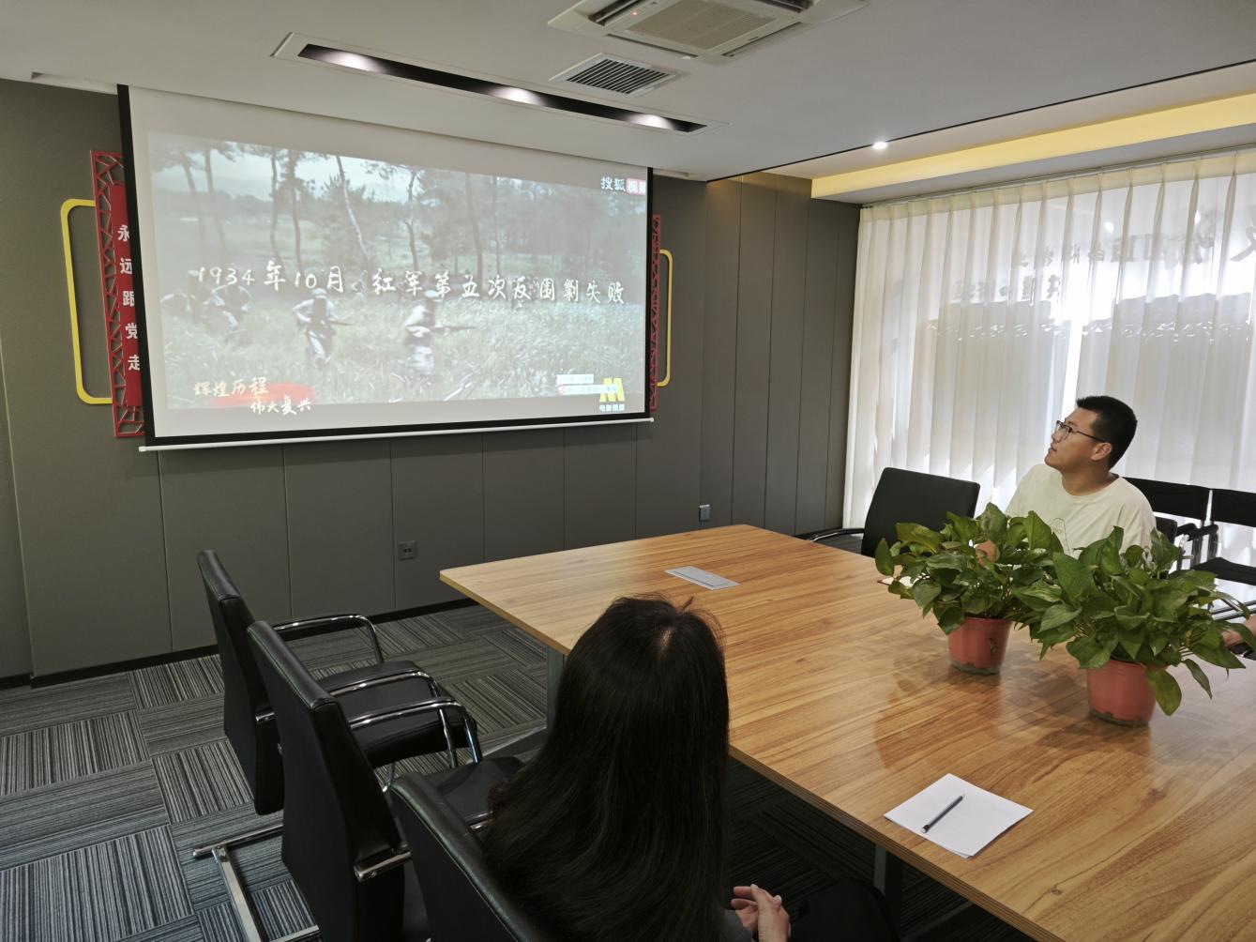
2024年7月9日，泰丰社区党总支组织党员干部集中观看电影《遵义会议》
签到表
序号 | 姓名 | 备注
1
2
3
4
5
6
7
8
9
10
11
12
13

